RESUMEN SEGURIDAD Y PROTECCIÓN EN REDES DE COMUNICACIÓN
Seguridad y Protección en Redes de Comunicaciones 1
Definiciones Técnicas Literales 1
Clasificación de Medidas de Seguridad 2
Amenazas y Ataques a las Conexiones 2
Seguridad Perimetral 3
Concepto y Zonas de Red 3
Cortafuegos (Firewalls) 3
Detección y Prevención de Intrusiones (IDS/IPS) 5
Servidor Proxy 5
Acceso Remoto Seguro a Redes 6
Arquitecturas de Acceso 6
Recomendaciones de Seguridad (Normativa) 6
Redes Privadas Virtuales (VPN) 7
Clasificación por Capa OSI 7
Protocolo IPsec: Modos de Funcionamiento 7
Soluciones Específicas 8
Seguridad en el Puesto del Usuario 8
Medidas Técnicas y de Control 8
Herramientas del CCN-CERT para el Puesto 9

Seguridad y Protección en Redes de Comunicaciones

Definiciones Técnicas Literales
- Seguridad: "Capacidad de las redes o de los sistemas de información de resistir, con un determinado nivel de confianza, los accidentes o acciones ilícitas o malintencionadas que comprometan la disponibilidad, autenticidad, integridad y confidencialidad de los datos almacenados o transmitidos".
- Dimensiones de la Seguridad (ACIDT): Es necesario proteger la Autenticidad, Confidencialidad, Integridad, Disponibilidad y Trazabilidad.
- Zero Trust (Confianza Cero): "Modelo que asume que nada fuera o dentro de la organización es confiable, y que se debe identificar y autenticar a cualquier persona o entidad que intente conectarse, antes de permitir su acceso".

Clasificación de Medidas de Seguridad
- TRANSEC (Seguridad de las Transmisiones): Medidas que aseguran los canales de transmisión.
- COMPUSEC (Seguridad de los Ordenadores): Medidas que protegen el proceso automático de datos.
- NETSEC (Seguridad de las Redes): Medidas que protegen los elementos de red.
- CRYPTOSEC (Seguridad Criptológica): Medidas que aseguran que la información está protegida mediante procedimientos criptográficos.

Amenazas y Ataques a las Conexiones
- Spoofing: "Técnica de suplantación de identidad a través de la Red, llevada a cabo por un intruso... pone en riesgo la privacidad así como la integridad de los datos".
- Sniffing: "Técnica que utiliza un programa que analiza el tráfico que pasa a través de una red (sniffer). Se utiliza para capturar información de autenticación u otra información sensible".
- Man in the middle (MITM): "Ataque donde el atacante se sitúa entre el usuario y el servidor interceptando la información intercambiada".
- Eavesdropping: "Ataque que tiene por objeto obtener información sin modificarla".
- Vishing: Suplantación a través de llamadas telefónicas.
Enfoque CPS: El tribunal suele preguntar por la dimensión de la seguridad afectada en un supuesto. Un distractor común es afirmar que el sniffing afecta a la integridad (falso, afecta a la confidencialidad).

Seguridad Perimetral

Concepto y Zonas de Red
- Red Perimetral: "Conjunto de dispositivos y/o mecanismos técnicos que son utilizados para separar la red interna de una organización (intranet) del resto de redes externas (Internet)".
- DMZ (De-Militarized Zone / Zona Desmilitarizada): "Redes con un nivel de protección intermedio entre las internas y las externas". Diseño físico:
  - Bastion Host (Host Bastión): El equipo expuesto directamente a Internet que ha sido "fortalecido" (eliminando servicios innecesarios).
  - Arquitectura de un solo firewall (Three-homed): Un solo firewall con tres patas: Internet, Red Interna y DMZ.
  - Arquitectura "Back-to-Back" (Screened Subnet): Dos firewalls en serie; la DMZ queda "atrapada" entre el firewall externo y el interno. Es la más segura y la que más preguntan.
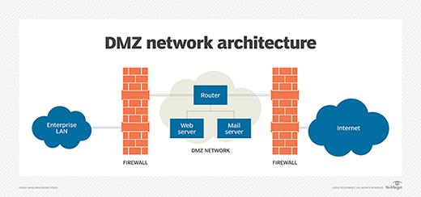
- Portal Cautivo: "Página web que gestiona el acceso de los usuarios a una red, generalmente inalámbrica".

Cortafuegos (Firewalls)
"Elemento de seguridad perimetral" que se clasifica según su nivel OSI:
- Filtrado de paquetes básico (Capa 3 y 4): "Realiza decisiones basándose en la información de las cabeceras: dirección IP origen/destino, puerto origen/destino y protocolo".
- Inspección de Estado (Stateful Inspection): Realiza un seguimiento de las conexiones activas. Si el firewall ve un paquete que no pertenece a una conexión abierta, lo bloquea.
- Application Level Gateway (Proxy Firewall): Trabaja en la Capa 7 (Aplicación). Entiende el protocolo (ej. sabe si un comando de FTP es lícito o no).
- Next-Generation Firewall (NGFW): Combina los anteriores con DPI (Deep Packet Inspection), antivirus y detección de intrusiones en un solo equipo.
- Filtrado de paquetes con estado e inspección (DPI - Deep Packet Inspection): "Añade la capacidad de inspeccionar el contenido de los paquetes, interpretando los protocolos o aplicaciones que viajan dentro de los datagramas".
- WAF (Web Application Firewall): "El WAF es un firewall especializado que opera exclusivamente en la Capa 7 (Aplicación). Su función principal es proteger servidores web de ataques específicos como Inyección SQL (SQLi) y Cross-Site Scripting (XSS), analizando el tráfico HTTP/HTTPS en profundidad."
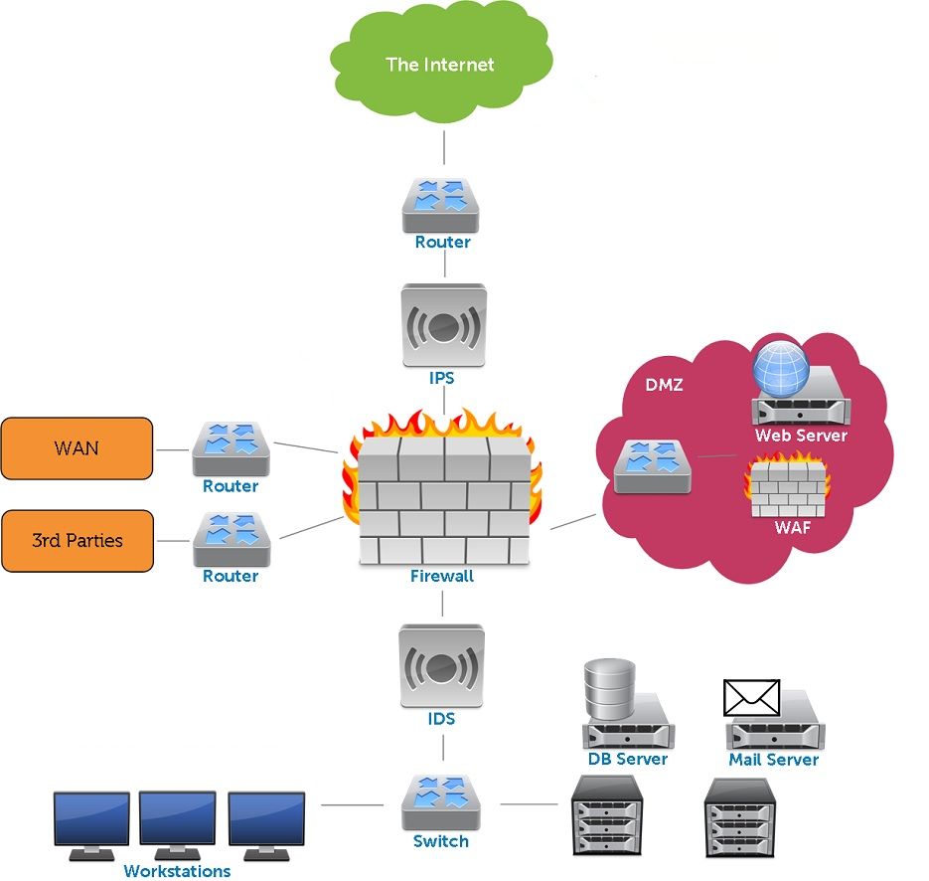
- Cortafuegos Transparente: "Aquel que funciona en la capa 2 (enlace de datos) pero es capaz de modificar paquetes en tránsito. No requiere dirección IP para su operación nominal".
Tabla de Reglas Literales de un Cortafuegos:
Protocolo | Dir. Origen | Puerto Origen | Dir. Destino | Puerto Destino | Acción
TCP | Cualquiera | Cualquiera | 1.2.3.4 | 25 (SMTP) | ✅ ACEPTAR
TCP | Cualquiera | Cualquiera | 1.2.3.5 | 80 (HTTP) | ✅ ACEPTAR
TCP | Cualquiera | Cualquiera | Cualquiera | Cualquiera | ❌ DENEGAR

Detección y Prevención de Intrusiones (IDS/IPS)
- IDS (Intrusion Detection System): Es pasivo. Detecta el ataque, genera la alerta y hace el log, pero no lo detiene.
- IPS (Intrusion Prevention System): Es activo. Se sitúa "in-line" (en medio del tráfico) y bloquea el ataque en tiempo real.
- Tip: Ambos pueden basarse en firmas (patrones conocidos) o en comportamiento/anomalías.

Servidor Proxy
"Dispositivos de protección de perímetro que hacen de intermediarios en distintos protocolos de aplicación".
- Tipos según su Función (Ubicación):
  - Forward Proxy (Directo): Actúa en nombre del cliente. Protege la red interna y controla el acceso de los usuarios hacia Internet (ej. filtrar webs prohibidas).
  - Reverse Proxy (Inverso): Actúa en nombre del servidor. Protege los servidores internos, recibiendo las peticiones de Internet para balancear carga o cifrar tráfico SSL/TLS.
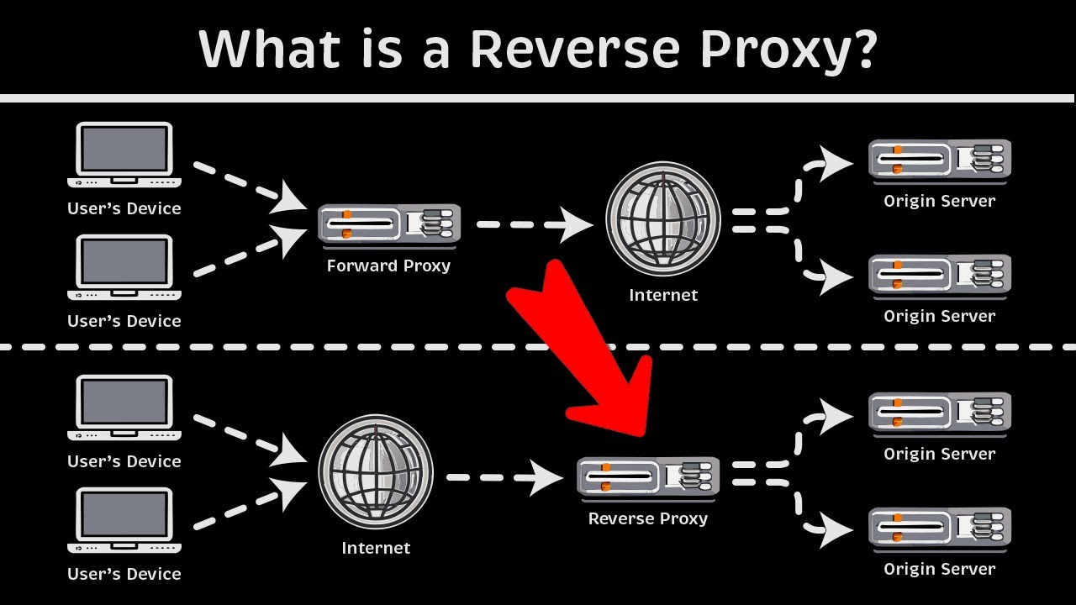

- Clasificación Técnica:
- Proxy a nivel de circuito: "Opera en la capa de transporte. Monitoriza paquetes TCP/UDP y no inspecciona la capa de aplicación. El más conocido es Socks".
- Proxy NAT (Network Address Translation): Procedimiento para "modificar las direcciones IP origen o destino de las cabeceras... denominado enmascaramiento de direcciones IP (IP Masquerading)".
- Proxy Web Cache: "Almacena en una caché las páginas web visitadas para mejorar la navegación y optimizar el canal de acceso". Ejemplo: SQUID.
Enfoque CPS: Una pregunta recurrente es la ubicación de los servidores en una arquitectura segura: los buzones de correo y servidores web deben estar en la DMZ. Un distractor habitual en el examen es situar la base de datos de usuarios en la DMZ (incorrecto, debe ir en la red interna tras un segundo cortafuegos).

Acceso Remoto Seguro a Redes

Arquitecturas de Acceso
- Portal Web: Interfaz centralizada que ofrece acceso a servicios específicos sin requerir software cliente adicional (usa el navegador).
- Escritorio Remoto (Remote Desktop): "Permite al usuario controlar el teclado y ratón del ordenador remoto y ver su pantalla".
- VDI (Virtual Desktop Infrastructure): Acceso a un entorno de escritorio completo ejecutado en servidores centrales.

Recomendaciones de Seguridad (Normativa)
- Gestión de privilegios: "Los privilegios de acceso remoto a recursos por parte del teletrabajador NO serán los mismos que cuando se trabaja en local" (deben ser menores/específicos).
- Doble factor de autenticación (2FA): Validación mediante un código adicional (ej. SMS) tras la contraseña.

Redes Privadas Virtuales (VPN)
"Tecnología que establece una conexión virtual segura, conocida como 'túnel', construida sobre una red física insegura (Internet)".

Clasificación por Capa OSI
- Nivel de Enlace (Capa 2): Protegen el enlace físico. Protocolos: MACsec (IEEE 802.1AE).
- Protocolos vulnerables: PPTP (RFC 2637), L2TP (RFC 2661) y L2F.
- Nivel de Red (Capa 3): Protegen datos y cabeceras IP. Protocolos: IPsec (RFC 4301) y WireGuard.
- Nivel de Transporte (Capa 4): Protocolo más empleado: SSL/TLS.
- Nivel de Aplicación (Capa 7): Basadas en SSH.

Protocolo IPsec: Modos de Funcionamiento
- Modo Transporte: "Sencillamente se añade una cabecera IPsec al paquete IP, manteniendo la cabecera original (no oculta la red)". Sólo la carga útil es cifrada.
- Modo Túnel: "Todo el paquete IP original se convierte en carga útil (payload) de un nuevo paquete IP... permite ocultar la información de red de ambas entidades".
- Protocolos internos:
  - AH (Authentication Header): Proporciona Autenticidad e Integridad, pero NO proporciona Confidencialidad (no cifra los datos).
  - ESP (Encapsulating Security Payload): Proporciona Confidencialidad (cifra el paquete), además de integridad y autenticidad. Es el más usado hoy en día.
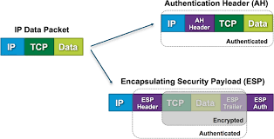

Soluciones Específicas
- OpenVPN: Framework basado en software libre que utiliza el estándar SSL/TLS.
- VPNaaS (VPN as a Service): Proporciona un punto único de acceso seguro a la nube o centro de datos sin gestionar infraestructura propia.
Enfoque CPS: El tribunal suele preguntar qué protocolos NO se usan para cifrado en VPN, siendo KSEC 1.1 y P2TP los distractores estrella. También es vital recordar que las VPN se pueden establecer en las capas 2 y 3 de OSI.

Seguridad en el Puesto del Usuario

Medidas Técnicas y de Control
- AppLocker: Característica de Windows para especificar qué usuarios pueden ejecutar determinadas aplicaciones.
- BitLocker: Herramienta para el cifrado de dispositivos; su clave es necesaria para restaurar copias de seguridad de discos cifrados.
- Limitar el Acceso: Se debe restringir la conexión de dispositivos BYOD (Bring Your Own Device) y mantener una base de datos de los mismos.
- Honeypots (Sistemas Trampa): "Recurso de red (servidor o servicio ficticio) diseñado para ser atacado. Su objetivo es distraer al atacante, alertar sobre su presencia y estudiar sus técnicas sin poner en riesgo los activos reales de la organización."

Herramientas del CCN-CERT para el Puesto
- CLAUDIA: Detección de amenazas complejas (APT - Advanced Persistent Threats) y movimiento lateral en el puesto del usuario.
- MARÍA: Análisis estático de código dañino para plataformas Windows y Linux.
- EMMA: Proporciona visibilidad y control sobre la red.
- LUCÍA: Gestión de incidentes de ciberseguridad.
- SIEM (Security Information and Event Management)
  - Definición: "Sistema centralizado que recolecta, normaliza y analiza los logs (registros) de todos los dispositivos de red (firewalls, servidores, switches). Permite la correlación de eventos para detectar ataques complejos que pasan desapercibidos de forma aislada."
  - Concepto clave: Combina SEM (gestión de eventos en tiempo real) y SIM (almacenamiento y análisis de datos a largo plazo).

Enfoque CPS Final: Memorice que el CCN recomienda disponer del puerto 80 abierto pero configurado para realizar una redirección automática a HTTPS (443). No confunda Hoax (mensaje inofensivo engañoso en cadena) con Ransomware (cifrado de archivos con rescate).

